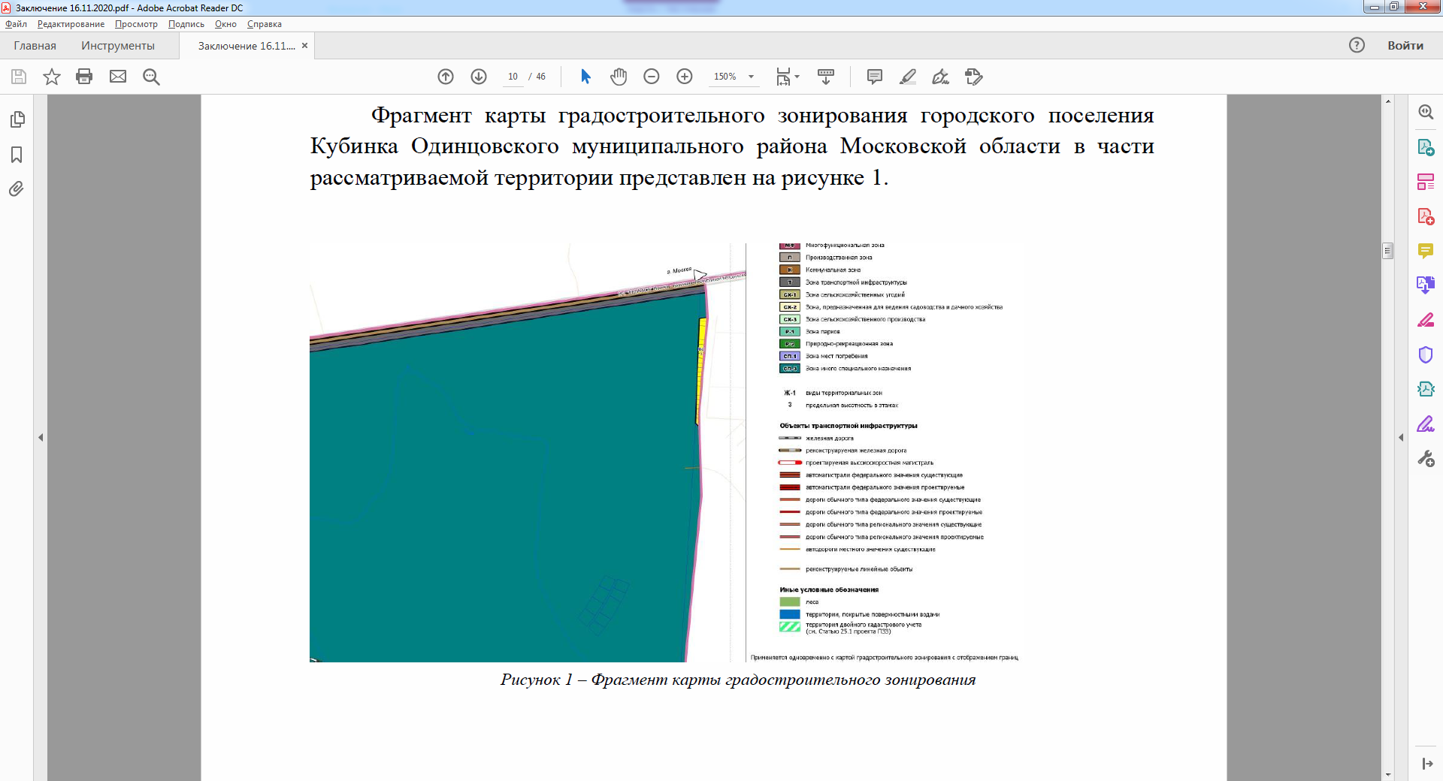

Заключение

Заключение о соблюдении требований технических регламентов при размещении планируемого к строительству объекта капитального строительства при реализации разрешения на УРВИ составлено для участка с кадастровым номером 50:20:0070818:4372, расположенного по адресу: Российская Федерация, Московская область, р-н Одинцовский, г. Кубинка, в связи с запросом о смене условно разрешенного вида использования земельного участка на территории
Московской области в отношении земельного участка с кадастровым номером: 50:20:0070818:4372 для планируемого условно разрешенного вида использования земельного участка: «Гостиничное обслуживание (код 4.7)», с установленными следующими предельными размерами земельных участков: min 1000 – max 100 000(кв.м), с соблюдением требований технических регламентов: Федеральный закон «Технический регламент о безопасности зданий и сооружений» от 30.12.2009 № 384-ФЗ, Федеральный закон «Технический регламент о требованиях пожарной безопасности от 22.07.2008 № 123-ФЗ.

